Отчет по тематические недели:
«Мебель. Бытовые приборы. Пожарная безопасность»
с 7.12 по 11.12.2020 года
Дежурная группа № 8 (3-4 года)

Ответственные воспитатели:
- Кочнева Наталья Анатольевна
- Красикова Ольга Юрьевна

Цель: формирование знаний детей о мебели, бытовой технике, ее назначении в жизни человека, о безопасном ее использовании; дать понятие детям о том, какую опасность таят в себе спички.
Задачи:
1. Образовательные:
- систематизировать и обобщить знания детей о мебели, бытовых приборах и ее назначении;
- познакомить детей с понятием огонь. Дать представление о пользе и вреде огня для человека;
- расширять и активизировать словарь по теме: «Мебель». «Бытовые приборы». « Пожарная безопасность»
- учить детей отвечать на вопросы
2. Развивающие:
- развивать познавательный интерес, мышление, внимание;
- развивать крупную и мелку моторику;
- развивать диалогическую и монологическую речь;
3. Воспитательные:
- воспитывать бережное отношение к предметам мебели, бытовым приборам;
- воспитывать доброжелательное отношение к окружающим, интерес к другим воспитанникам в группе, умение работать в группе.

Каждое утро начинается с артикуляционной гимнастики, с переходом на веселую, ритмичную гимнастику.
В течение недели мы провели работу с детьми по изучению данной темы. В этом нам помогли НОД в соответствии с расписанием занятий, режимные моменты.
На протяжении всей недели были проведены тематические беседы:
«Мебель в нашем доме». «Моя комната». «Какие предметы нам помогают дома?». «Ты нашёл спички, что с ними делать». «Внимание - бытовая техника». «Безопасность в нашей группе». «Безопасное поведение».

Детей знакомили с дидактическими играми, и с удовольствием играли: Дидактические игры «Для чего?, «Скажи ласково» , «Кому что нужно?». «Собери картинку», «Назови наоборот». Игровая ситуация «Звоним в пожарную службу», «Безопасный дом».

Сюжетно-ролевые игры: «Дом. Семья», «Магазин бытовой техники», «Магазин мебели», «Мы-пожарные»
Рассматривали иллюстрации, картинки, книжки. «Мебель». «Бытовые приборы». «Пожарная безопасность». «Безопасность дома».
Читали художественную литературу: К. Чуковский «Путаница», Маршак С. Я. «Кошкин дом», Эдуард Успенский «Про Веру и Анфису», А. Барто. «Хромая табуретка», С. Маршак «Откуда стол пришел», Братья Гримм «Соломинка, уголек и боб», «Рассказы о домашних приборах» Вера Кушнир, «Сказка про электрический чайник» Владимир Мясоеденков.

Что включается в розетку

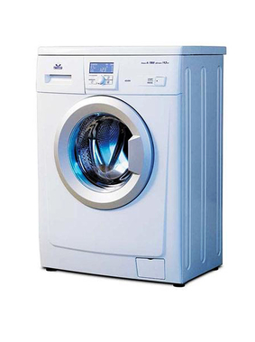
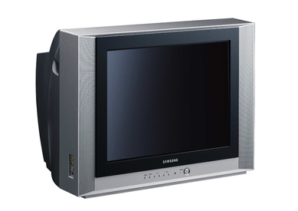
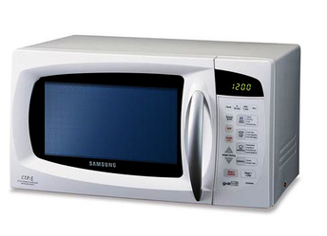
Кто с трудом, а кто в охоту -
Ходят люди на работу,
Но не могут же они
Делать в мире все одни.
Им помощник есть, который,
Если нужно, сдвинет горы.
Он без дела не лежит,
А по проводам бежит.
Мечется, как хищник в клетке,
От розетки до розетки,
И не зря, где он живет,
Пишут: "Не влезай - убьет!"
Шутка может быть жестока
Электрического тока -
И у мамы не спрося,
Подходить к нему нельзя.
Но уж коль найдется дело,
С ним он справится умело.
Если грустно, может он
Разбудить магнитофон.
Тот споет нам и сыграет,
На ночь сказку прочитает,
Только жалко, что певца
Не покажет нам лица.
Если музыка наскучит,
Ток нам телевизор включит,
Каждый день приятно ведь
С мамой мультики смотреть.
Чтобы напоить всех чаем,
Чайник току поручаем.
Превращает воду ток
В настоящий кипяток.
А недавно разрешили
Току всё стирать в машине,
Даже плюшевых мышей,
Но не грязных малышей.
Скажем мы спасибо маме,
Что умеем мыться сами,
И в крутящийся в ней таз
Не посадит мама нас.
После ванны с мягкой пеной
Волосы мы сушим феном.
Ток усердный о-го-го
Ветром дует из него.
Ток тепло давать умеет!
Он утюг для мамы греет,
Чтобы за один прием
Перегладить стол с бельем.
В холодильнике без тока
Никакого нету прока.
Без его работы тут
Все продукты пропадут.
Дружит ток и с пылесосом.
Пылесос сосет пыль носом.
Чтобы чистотой дышать,
Мы не будем им мешать!
А когда в окне стемнеет,
В лампе свет зажечь сумеет.
Станем с ним смелее мы
Даже самой темной тьмы.
Ток работы не боится.
Да и нам зачем лениться?
Нам бы поскорей понять,
Чем еще его занять.
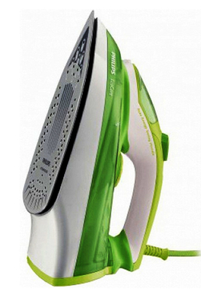

Стихи-правила о безопасности детей в быту
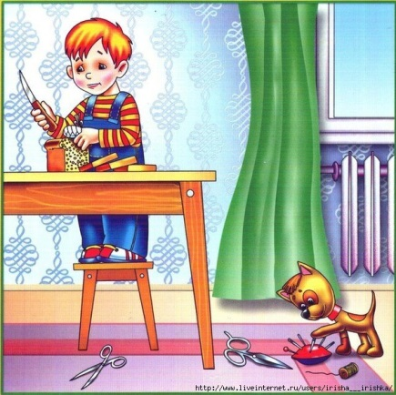
Не играйте острыми
Вилками, ножами.
Ведь такой «игрушкой» просто
Что-нибудь поранить.
Будет больно, будет грустно,
Мама наругает.
Неужели вам игрушек
В доме не хватает?
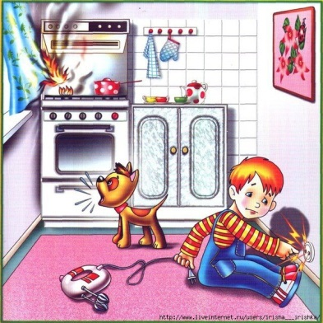
Если ты газ зажигать не умеешь,
Не подходи, иль потом пожалеешь.
Очень опасно к плите приближаться:
Может она загореться, взорваться.
Мама сама всё согреет и сварит,
Суп приготовит и чайник поставит.
Ты же, малыш,не спеши: подрастешь –
Спичкой конфорку ты сам подожжешь!

Когда в кастрюле кипяток,
Не прикасайся к ней, дружок,
И очень осторожен будь:
Ее так просто обернуть!
Поверь: кипящая вода
Была опасною всегда!

Ребята, вам твердят не зря:
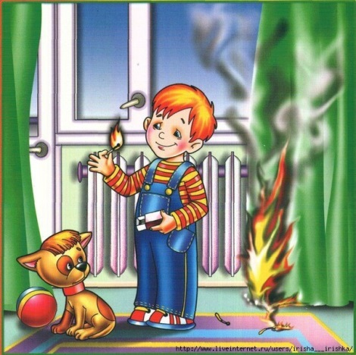
Играть со спичками нельзя!
Огонь опасен, к сожаленью,
Для всех людей без исключенья!
Его так трудно потушить -
Он может всё вокруг спалить!
И вот уже в огне - весь дом.
Опасны шалости с огнем!

Разучили пальчиковую гимнастику
Мебельный магазин.
Эту мебель мы купили Ребенок ритмично сжимает
С папой вместе в магазине. И разжимает пальцы рук.
Это стул, на нем сидят. Загибает или разгибает пальцы на руке,
Это стол, за ним едят. Перечисляя мебель.
На диване отдыхают,
Книги умные читают.
На кровати крепко спят.
Вещи все в шкафах хранят.
Эту мебель мы купили. Произносит текст, ритмично
С папой вместе в магазине. Сжимает и разжимает пальцы рук.

Бытовые приборы
Пылесос, пылесос, Ритмично сгибает пальцы обеих рук (ладони смотрят вперёд)
Ты куда суёшь свой нос? То же, но ладони обращены друг другу
Я жужжу, я жужжу, Соприкосновение кончиков пальцев
Я порядок навожу.
Отгадывали загадки …….
Если хочет Федя спать,
Он ложится на … КРОВАТЬ

Миша в комнату вошел
И поставил сок на … СТОЛ

Даша к комнату впорхнула,
Сумку, зонт взяла со … СТУЛА

Книжку новую Ивана
Я достал из-под … ДИВАНА

Почитать хотим мы если.
То усядемся мы в … КРЕСЛЕ.

Просмотрели с детьми познавательное видео: «Безопасный дом», «Такая разная мебель», «Внимание - бытовая техника».
Предлагали детям раскраски, трафареты, шаблоны для рисования, использовали различные материалы.
Играли в подвижные игры: « Воробушки и кот», «Огуречик», «Найди свой цвет», «Мой весёлый звонкий мяч», «Самолёты»
Для родителей в уголке были размещены беседы, консультации, рекомендации, к лексической теме «Мебель. Бытовые приборы. Пожарная безопасность»
Итоговое мероприятие: Просмотр видеофильма «Помнить все должны о том, что нельзя играть с огнем»

